Créer un devoir avec une évaluation anonyme (évaluation dite "à l'aveugle")
Pour un devoir en mode “examen”, il est parfois nécessaire d'anonymiser la correction des copies rendues par les étudiants.

Paramétrage du devoir
Il s'agit d'un paramétrage à choisir lors de la création d'un devoir ( voir Créer et paramétrer un devoir), au niveau du volet Notes
- Dans le volet “Note”, cliquer sur “Afficher plus”
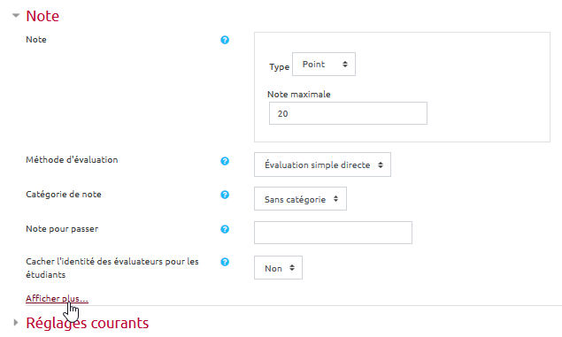
- choisir “oui” pour la ligne “Évaluation à l'aveugle” :
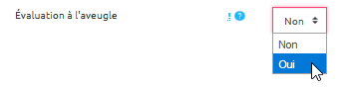
- Si vous souhaitez, vous pouvez aussi cacher le nom de l’évaluateur aux étudiants :
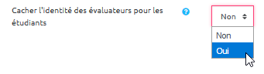

Modification d'affichage pour l'évaluateur durant la correction
L'évaluation à l'aveugle cache aux évaluateurs l'identité des étudiants (=correction anonyme). Un numéro aléatoire est attribué à chaque étudiant (remplacement dans l'affichage de la liste des devoirs rendus). Le réglage de l'évaluation à l'aveugle sera verrouillé dès qu'un travail aura été remis ou une note donnée pour ce devoir.
- Accéder aux copies à corriger en cliquant sur administration (rouage) puis “Consulter les travaux remis” :
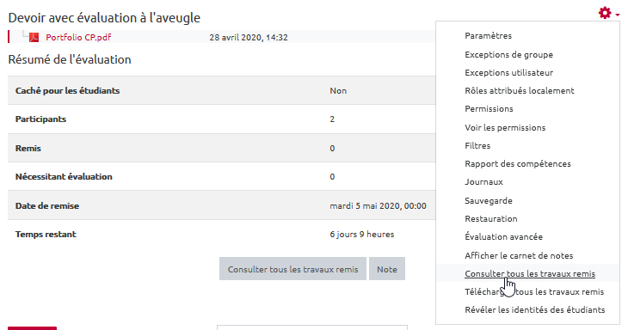
- Le nom de l'étudiant a été remplacé par un numéro :
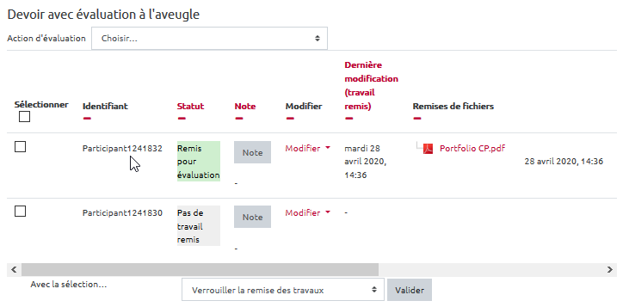
 | Consigne aux étudiants : il faudra spécifier aux étudiants de ne pas mettre leurs identités dans le nom du ou des fichiers qu'ils déposeront.
- Le nom du fichier n'est pas modifié :
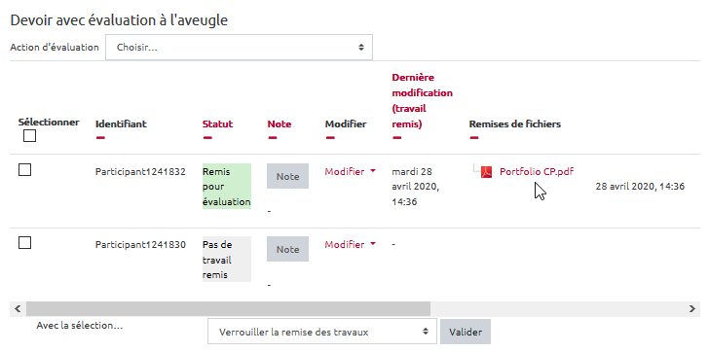
- Comme pour un devoir non anonyme, vous pouvez voir si tous les étudiants ont remis leur copie mais sans savoir qui est l’étudiant qui se cache derrière le numéro :
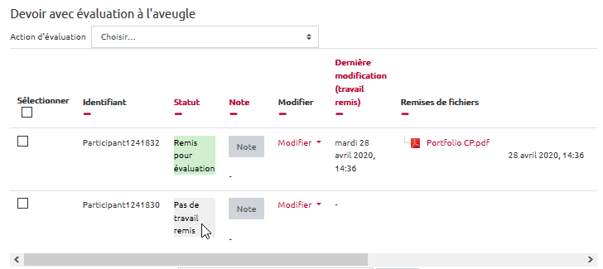
- Pour noter le premier devoir, cliquer sur “Note” :
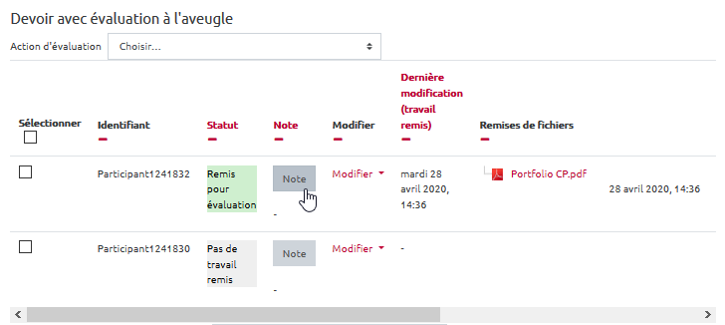
- ce sont ensuite les mêmes étapes que pour une correction sans anonymat. Voir Consulter les copies et noter les étudiants
 | Avec la correction à l'aveugle, vous ne verrez plus les notes des étudiants dans le carnet de Notes.

Dés-anonymisation
 | Une fois la dés-anonymisation effectuée, on ne peux plus la réactiver !
Une fois les corrections terminées et pour dés-anonymiser les copies, il faut retourner dans le bloc Administration du devoir (rouage), cliquez sur “Révéler les identités des étudiants” :
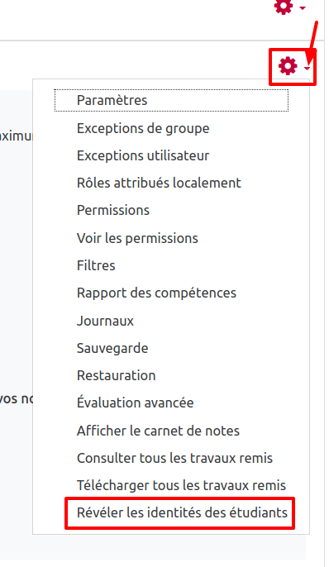
Vous pouvez aussi dés-anonymiser depuis le l'interface de consultation des travaux remis, en sélectionnant dans le menu déroulant “Révéler les identités des étudiants” :
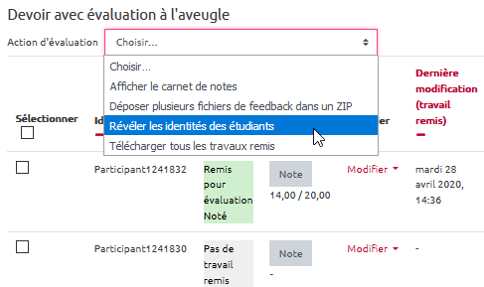
L'action “Révéler les identités des étudiants” n'est présente que si le paramètre “Évaluation à l’aveugle” a été choisi.
- Une fois que vous aurez confirmé en cliquant sur “Continuer”, il n'y a plus de retour en arrière possible :


